**SURAT PERNYATAAN**

Dengan ini kami mendaftarkan karya tulis ilmiah untuk diterbitkan di **Jurnal Riset Akuakultur**  yang dikelola oleh Pusat Riset Perikanan, dengan judul: Pemanfaatan Probiotik Komersial Pada Pembesaran Ikan Lele (*Clarias gariepinus*). Data yang kami pakai merupakan hasil penelitian kami pada kegiatan penelitian Pematangan Teknologi Adapif Lokasi Budidaya Paket Lengkap (Vaksin/Probiotik) Ikan Lele Mutiara Di Sleman, DIY tahun 2016.

Bahwa karya tulis ilmiah tersebut belum pernah dipublikasikan dan telah disetujui oleh co author (penulis ke-2) yang ikut terlibat dalam kegiatan penelitian tersebut di atas.

Demikian Surat Pernyataan ini dibuat untuk dipergunakan sebagaimana mestinya.

Jakarta, September 2017

Penulis pertama,

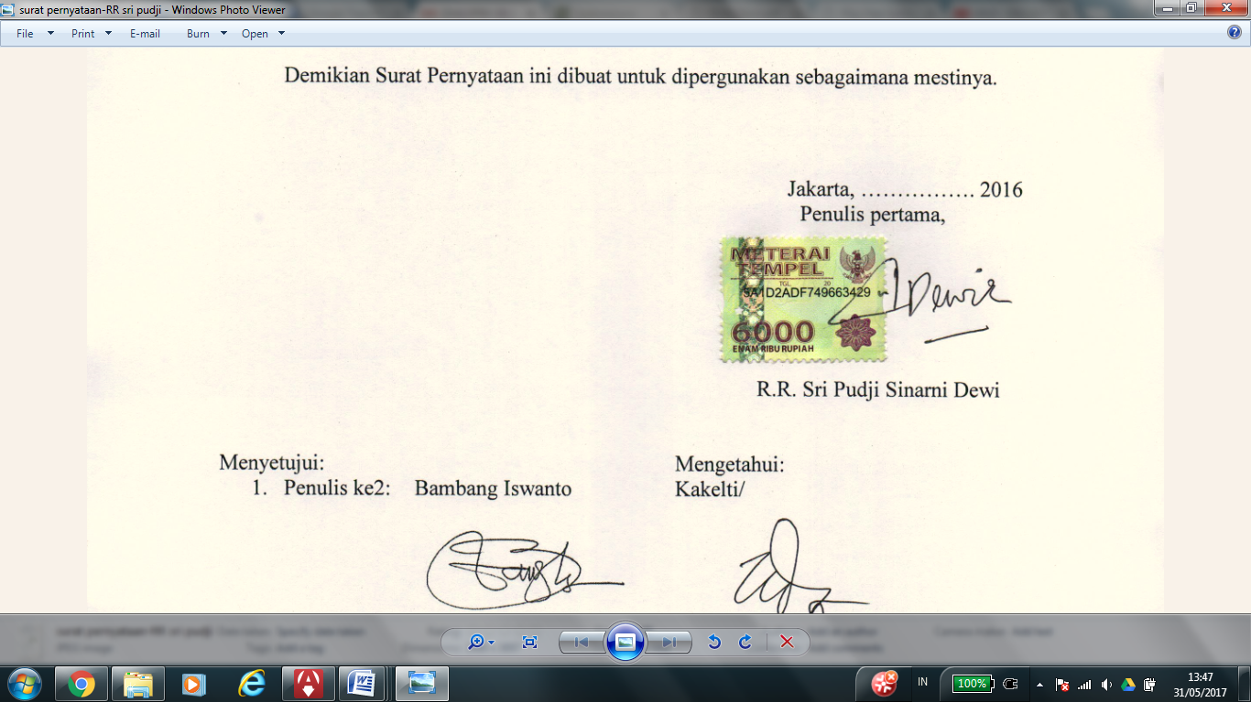

R.R. Sri Pudji Sinarni Dewi

Menyetujui: Mengetahui:

Penulis k-e2: Kakelti

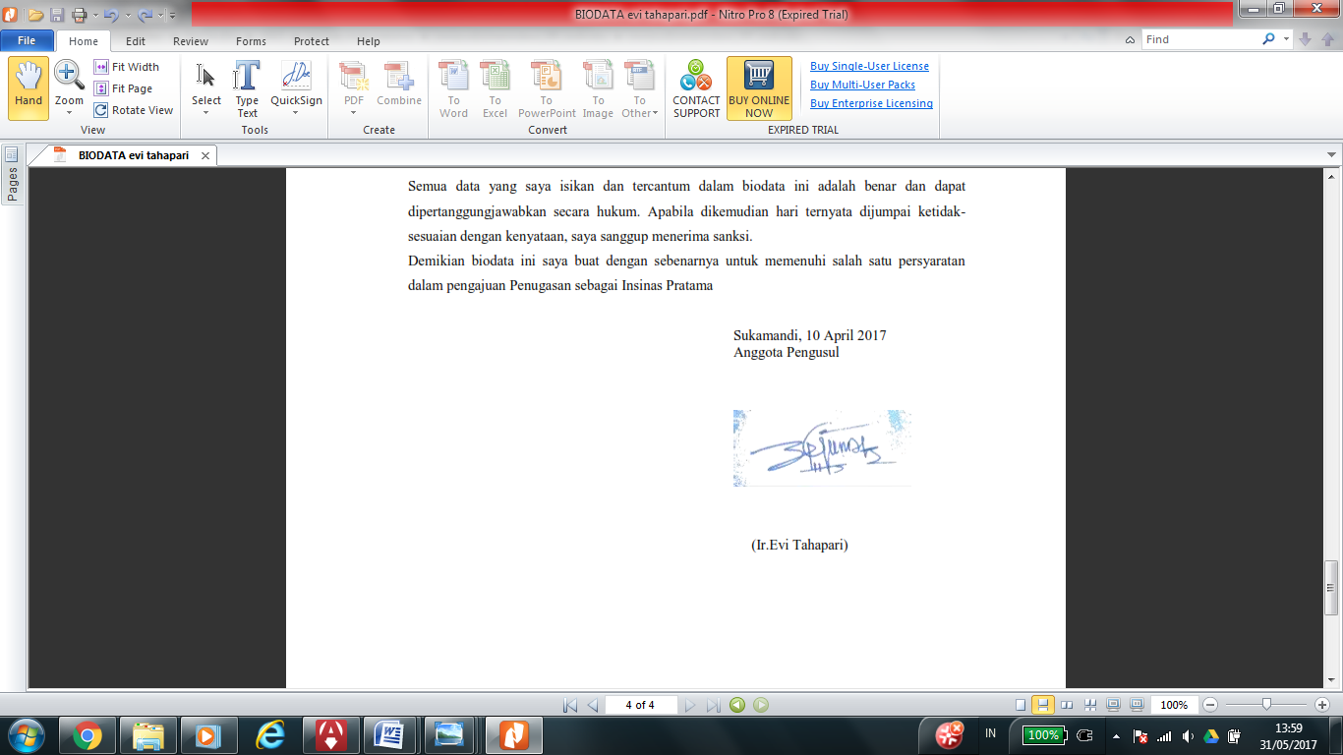 

(Ir. Evi Tahapari) (Dr. Endhay Kusnendar)